2026中国(苏州)国际高性能复合材料展览会

2026年5月27-29日 苏州国际博览中心

由江苏省复合材料学会主办、江苏大秦国际展览有限公司负责承办的“2026中国(苏州)国际高性能复合材料展览会”( 简称 : CSCME 苏州复材展) ，将于 2026年 5 月27-29 日在苏州国际博览中心隆重举办！

本届展会以“复材大世界，智造新未来”为主题，将重点组织高性能复合材料产业链近500家国内外品牌厂商参展，全面展示碳纤维、玻璃纤维、芳纶纤维、聚酰亚胺纤维、玄武岩纤维、高性能树脂、胶粘剂、发泡/聚氨酯、夹芯材料等高性能复合材料制品、原辅料、模具、加工成型及检测设备等。展会将重点邀约新材料、低空经济、无人机、新能源、汽车制造、航空航天、机车舰船、消费电子、体育器材等领域近20,000名专业观众莅临参观采购。秉承“立足长三角、 打造风向标”的发展理念，为业界搭建一个深入开拓国内外市场的重要技术与贸易交流平台。国际领先品牌将于2026年5月再度齐聚苏州，共襄高性能复合材料产业年度盛会！

主办单位：江苏省复合材料学会

联办单位：长三角复合材料学会联合体

承办单位：江苏大秦国际展览有限公司

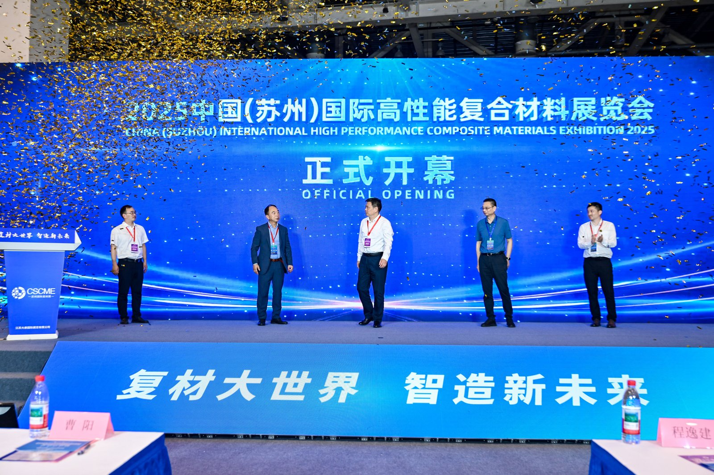

**展品范围:**

**高性能材料：**耐高温材料、纳米材料、碳纤维、聚酰亚胺纤维、石墨烯、玻璃纤维、玄武岩纤维、天然纤维、芳纶纤维、高分子聚乙烯纤维、可再生生物纤维等先进增强材料及技术设备等；高性能复合材料结构件、树脂基、金属基、碳碳、陶瓷基复合材料、纳米复合材料、天然纤维复合材料、生物复合材料、智能复合材料、结构功能一体化等；

**复合材料结构设计：**数字化技术与CAE工具、结构设计、模拟仿真技术、建模分析技术及 其软件、数字化设备、数据库等；

**原材料及其生产设备：**各类树脂（不饱和/环氧/乙烯/酚醛等）、胶黏剂、涂层材料及各种助剂、填料、色料及预混料、预浸料等以及上述原材料的生产、加工和处理设备；

**复合材料生产技术和设备：**碳化、喷射、铺丝/带、缝编、缠绕、模压、注射、拉挤、RTM、LFT、真空导入、热压罐、自动化裁切、预成型体制造、机器手等工艺成型技术与设备；蜂窝、发泡、夹层技术及工艺设备等高性能复合材料加工生产设备；

**复合材料质量控制与检测：**质量监控技术和材料测试设备、自动化控制技术与机器人等设备、无损检测技术及设备等；

**高性能复合材料制品及应用：**新材料、低空经济、无人机、新能源、汽车制造、航空航天、机车舰船、消费电子、体育器材等领域的创新应用；

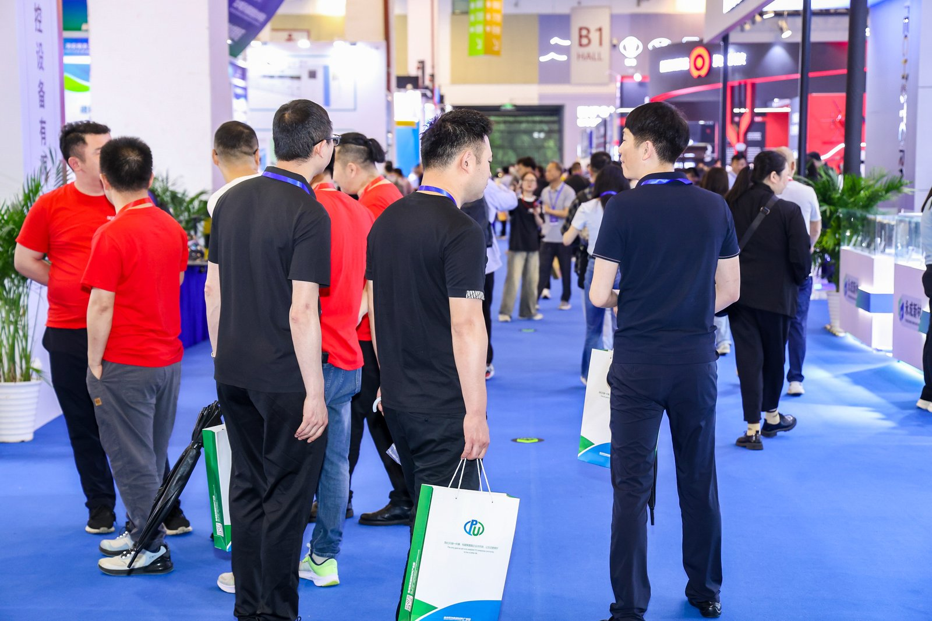

**同期论坛:**

“2026中国国际高性能复合材料产业与应用大会”将由江苏省复合材料学会主办、江苏大秦国际展览有限公司承办，以“复材大世界、智造新未来”为主题，重点邀请近千名业界领军人物参会作报告，与会者就高性能复合材料产业发展中的战略路径、热点与痛点问题开展对话交流，共同推动高性能复合材料产业高质量发展！

**采购对接活动:**

“CSCME 2026国际高性能复合材料行业采购对接会” 是主办方为采购商与供应商提供的定制化供采对接专享服务，通过邀请新材料、低空经济、无人机、新能源、汽车制造、航空航天、机车舰船、消费电子、体育器材等领域具有采购需求的用户企业深入地参与到对接会中来进行洽谈合作。供应商（参展商优先）可通过提前预约报名的方式参与一对一的商贸洽谈，实现更直接、更高效的精准对接，本着 “努力为客户创造价值” 的服务理念，不断提升展会服务质量、增强整体竞争力，大力促进行业交流与合作。

CSCME 苏州国际复材展 组委会

江苏大秦国际展览有限公司

联系人：张明 18626150377

邮箱：[zhangming@daqin-expo.com](mailto:zhangming@daqin-expo.com)

网址：www.cscmexpo.com